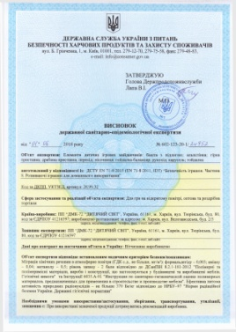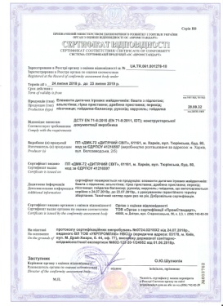
№ | Наименование | Краткое описание | Кол,шт | Цена, грн | Общая стоимость,грн
1 | Карусель «Кружок»  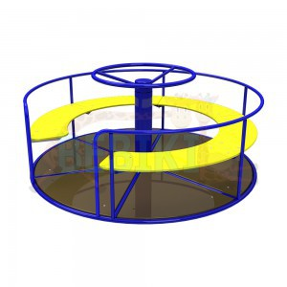 | Карусель имеет габарит: (диаметр*В) 1600*750. Для детей всех возрасных категорий. | 1 | 9509,00 | 9509,00
2 | Игровой элемент «Паровоз»  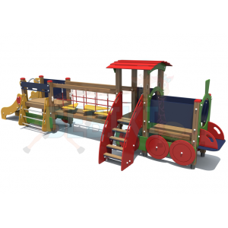 | Длина: 5685  Ширина: 1560  Высота: 2200  Высота спуска горки 800мм  Основа конструкции – профильная труба 60*60мм | 1 | 40682,00 | 40682,00
3 | Пружинка «Скорость»  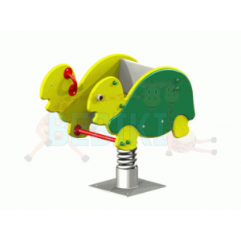 | Длина: 850  Ширина: 450  Высота: 900 | 1 | 4477,00 | 4477,00
 |  |  |  | Всего | 54668,00
 |  |  |  | Доставка | 4000,00
 |  |  |  | ИТОГО | 58668,00

bebiki2013@gmail.com
https://bebiki.biz
т. +38 068 661 73 84,
+38 099 507 69 31

